Об утверждении проектов (схем) зонирования земель Есильского района
Решение Есильского районного маслихата Акмолинской области от 19 ноября 2021 года № 14/4. Зарегистрировано в Министерстве юстиции Республики Казахстан 23 ноября 2021 года № 25333
В соответствии со статьей 8 Земельного кодекса Республики Казахстан, статьей 6 Закона Республики Казахстан "О местном государственном управлении и самоуправлении в Республике Казахстан", Есильский районный маслихат РЕШИЛ:
1. Утвердить проекты (схемы) зонирования земель Есильского района, согласно приложениям 1, 2 к настоящему решению.
2. Настоящее решение вводится в действие по истечении десяти календарных дней после дня его первого официального опубликования.
Секретарь районного маслихата | С.Агымбаева

Приложение 1 к решению
Есильского районного
маслихата от 19 ноября
2021 года № 14/4
Проект (схема) зонирования земель города Есиль

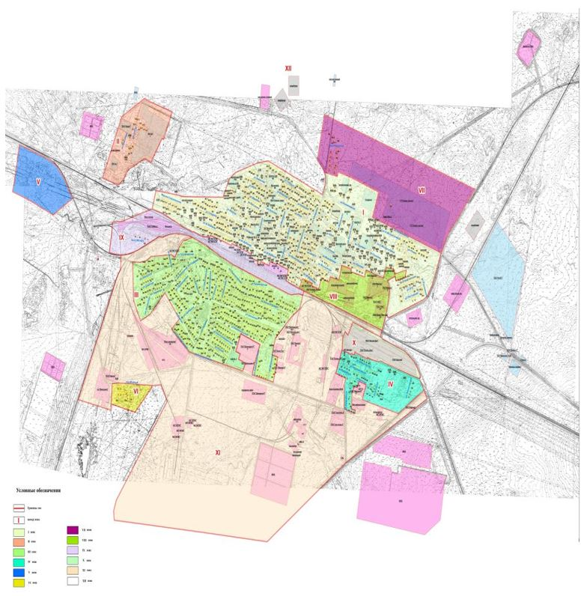

Приложение 2 к решению
Есильского районного
маслихата от 19 ноября
2021 года № 14/4
Проект (схема) зонирования сельских населенных пунктов Есильского района

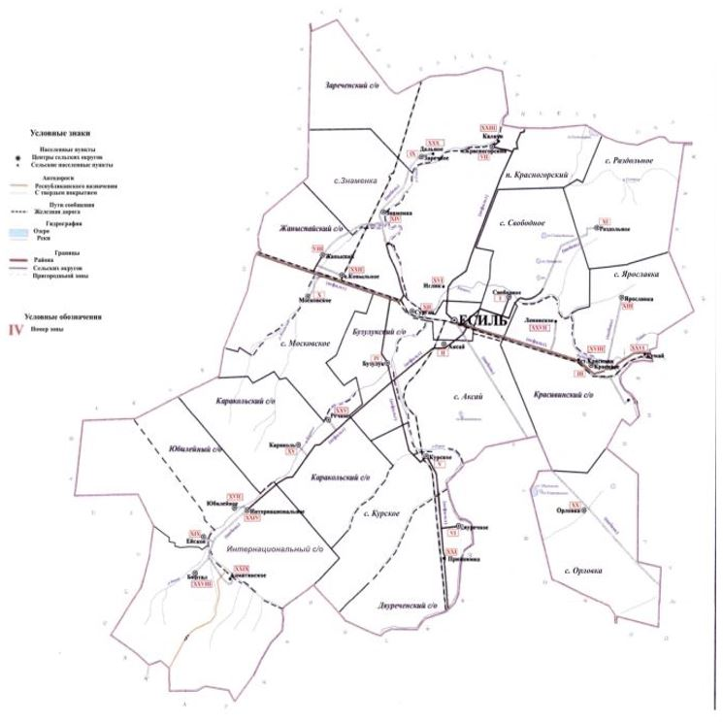

© 2012. РГП на ПХВ «Институт законодательства и правовой информации Республики Казахстан» Министерства юстиции Республики Казахстан

